20.9.15
Im folgenden sehen Sie die Tagesordnung der im Oktober anstehenden LENR-Konferenz bei Airbus in Toulouse:
http://egooutpeters.blogspot.fr/2015/09/sep-18-2015-subjective-preview-of.html
Diese Konferenz ist insofern von großer Bedeutung, weil der wissenschaftliche Leiter von Airbus,
Jean-Francoise Geneste
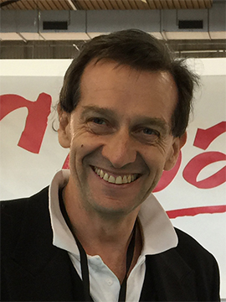

versprochen hat, nun endgültig die wissenschaftliche Erklärung für das LENR-Phänomen "nachzuliefern". Deswegen heißt es ja unter Punkt 17 der Tagesordnung: "vom Experiment zur Theorie". Kennzeichen anerkannter wissenschaftlicher Arbeit ist es ja, dass man zunächst die theoretischen Grundlagen schafft und dann den Weg in die praktische Anwendung sucht. Aber: LENR ist nun einmal zu einem gewissen Teil ein "Zufallsfund". Ich hatte schon an anderer Stelle ein Interview mit einem NASA-Wissenschaftler erwähnt, der sich zwar auch über die Ergebnisse freute, aber auch monierte, dass der Weg vom Versuch hin zur Theorie nicht der richtige sei. Er erwähnte, das es Explosionen gegeben habe, sogar Fensterscheiben eines Labors seien geschmolzen - nun sei es Zeit, zur "richtigen Reihenfolge" zurückzukehren.

